Projeto Semáforo

Projeto onde aprendemos a construir um semáforo.

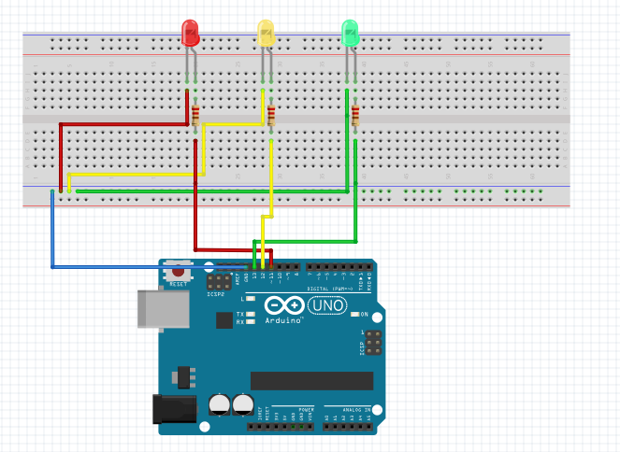

Peças utilizadas:

* 3 Leds (Vermelho, Amarelo e Verde))
* Jumpers
* 3 resistores
* Protoboard

Códigos:

